

10.11月
あすぴあだより

- スタンプシールラリーの景品大募集
10月26日（日）開催〈オンライン開催10/26～11/2〉の元気村まつりを間近に控え、あすぴあのホームページなどでもお知らせいたしましたが、スタンプシールラリーの景品がまだまだ足りない状況にあります。是非、景品のご寄付にご協力をお願いいたします。

- 募集物品：未使用の物（日用品、食器、雑貨など）
- 不可の物：生き物、電化製品、大型用品、家具類、食品（ただし、缶詰など金属のパッケージで賞
味期限内の物は可となります。）
- 受付：物品は、お手数ですが、小平市民活動支援センターあすぴあまでお持ちください。
- 締切日：2025年10月23日（木）まで。

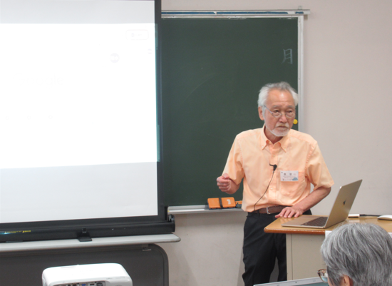
- 第２回あすぴあ市民活動パワーアップ講座2025
第2回のパワーアップ講座は、「クラウド時代の羅針盤 共有ドライブを使いこなす航海術」をテーマに、ビギナーコースとアドバンスコースにわけ開催いたしました。

- ビギナーコースは、9/20（土）.21日（日）に小平IT推進市民グループの惠さんを講師にお招きし、市民活動で日常的にWordやExcelを使っている方で、Googleの共有ドライブを使っていない方や使い始めてばかりの方を対象に講座を開設していただきました。
- アドバンスコースは、9/27（土）.28日（日）に
ビギナーコース講師の惠さん
ITサポートサークル小平の橋本さんを講師にお招き
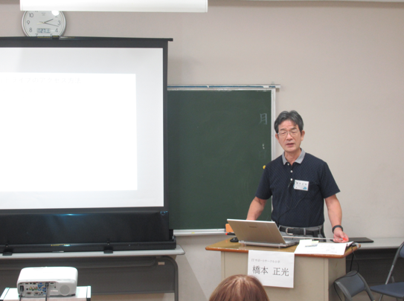
し、市民活動のグループ内でGoogleの共有ドライ
ブの使い方の説明、効果的な管理方法、フォルダの
整理方法などの運営をしたい方を対象に講座を開設
していただきました。

講師の惠さん・橋本さん お疲れ様でした。また、参
加されたみなさん・スタッフのみなさん ご苦労様で
した。講座での学びを、今後の団体活動に活かしてい
ただければ幸いです。また、第3回あすぴあ市民活動
パワーアップ講座2025を11月に予定しております
ので、乞うご期待。
アドバンスコース講師の橋本さん

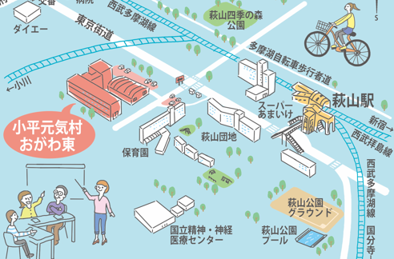
【問合せ先】
小平市民活動支援センターあすぴあ
☎042-348-2104 FAX042-348-2115
〒187-0031 小平市小川東町4-2-1
９：００～21：00（月・祝および奇数月第2日曜休館）
E-mail：info@kodaira-shiminkatsudo-ctr.jp
小平市民活動支援センターあすぴあの指定管理者は、NPO法人小平市民活動ネットワークです。

